Journal de Travail

Présenté par   
Yani Agoune

6256085

Applications Web

420-2CW-BB

Enseignant  
 Mohammed Salim Meflah

Date de Remise

01/03/2024

Collège de Bois-de-Boulogne



Table des matières

Captures d’Écrans Git Reflog 2

Mes Défis et Apprentissages 2

# Captures d’Écrans Git Reflog

En classe :

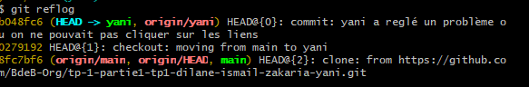

À la maison :

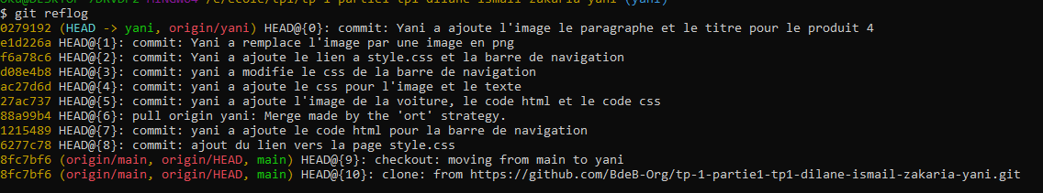

# Mes Défis et Apprentissages

Le premier défi que j’ai rencontré a été de comprendre comment lier mon dépôt local au dépôt distant. Au début je ne comprenais pas pourquoi mes commits ne se voyaient pas sur le dépôt local. Par la suite, j’ai appris qu’il fallait utiliser la commande push ce qui m’a permis de réellement comprendre les différences entre les commandes add, commit et push.

Ce qui me demandait de me connecter à GitHub. Ce qui ne marchait pas initialement, il a donc fallu que j’utilise le <<Personnal Access Token>> pour me connecter. Cependant, je n’avais pas activé la permission <<repo>> donc j’ai dû refaire une autre clé d’accès avec cette permission d’activé.

En conclusion, ce TP m’a permis de mieux comprendre le fonctionnement des gestionnaires de versions et la différence entre un dépôt local et un dépôt distant. Il m’a permis d’être plus efficace à utiliser GitHub comparé à la session d’avant ou je changeais le code manuellement sur le site de GitHub pour faire les commits. Maintenant je suis plus rapide en utilisant les différentes commandes sur Git Bash.